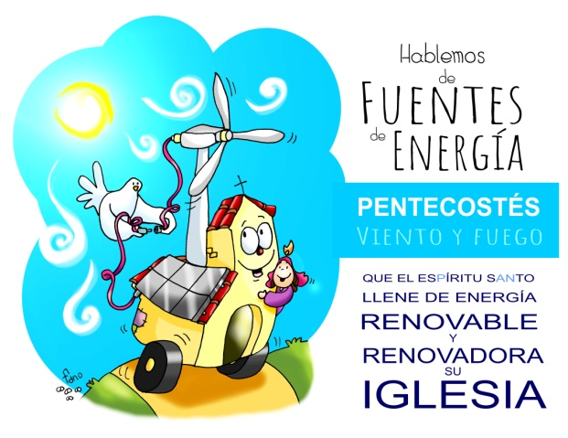
MISA CON NENOS

31 de maio de 2020
PASCUA PENTECOSTE-A

Xoán 20, 19-23: “Recibide o Espírito Santo”.
Mensaxe: Espírito Santo, lume e vento, fonte de enerxía renovable e renovadora.

ACOLLIDA
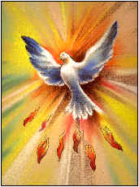
Irmáns e irmás: Reunímonos o Domingo de Pentecoste, a culminación da Pascua. Durante estes sete domingos de Pascua estivemos celebrando con alegría o gran triunfo de Cristo pola súa resurrección e ascensión aos ceos. Hoxe celebramos a festa de Pentecoste: O Espírito que resucitou a Xesús, enche de vida agora á Igrexa e anima a comunidade cristiá empuxándoa a realizar a súa misión: proclamar a mensaxe de Xesús e ser as súas testemuñas. Acollamos a súa invitación: “recibide o Espírito Santo”, o alento de Deus, que quere enchernos de amor, de valentía, de forza, de novidade e de aire fresco para renovar as nosas vidas e renovar a Igrexa. (Colocamos en lugar visible: “ PENTECOSTE: O Espírito é lume e vento, fonte de enerxía renovable e renovadora”).
SAÚDO No nome do Pai... Que Xesucristo, o Señor resucitado, que nos envía o Espírito Santo, sexa convosco..

PERDÓN
O Espírito Santo é a forza de Deus capaz de perdoarnos e de darnos un corazón novo. Por iso pedimos perdón:-Ti que enches o noso corazón de paz. Señor, ten piedade de nós.
-Ti que enches o noso corazón de alegría. Cristo, ten piedade de nós.
-Ti que enches o noso corazón de consolo. Señor, ten piedadede nós.

- LECTURAS
Os primeiros cristiáns confiaron, aínda que nunca escoitaran que existía, na presenza do Espírito. Todo o que fixeron e dixeron, foi confirmado polo que Xesús lles prometeu: a axuda e a defensa do Espírito Santo. Escoitemos con moita atención.
Lectura do santo Evanxeo segundo san Juan 20, 19-23:
Á noitiña daquel día, o primeiro da semana, estaban os discípulos nunha casa, coas portas pechadas por medo aos xudeus. E nisto entrou Xesús, púxose no medio e díxolles: «Paz convosco». E, dicindo isto, ensinoulles as mans e o costado. E os discípulos enchéronse de ledicia ao ver o Señor. Xesús repetiu: «Paz convosco. Como o Pai me enviou, así tamén vos envío eu». E, dito isto, soprou sobre eles e díxolles: «Recibide o Espírito Santo; a quen lles perdoes os pecados, quédanlles perdoados; a quen llelos reteñas, quedan retidos». Palabra do Señor.

4. REFLEXIÓN: Espírito Santo, lume e vento, fonte de enerxía renovable e renovadora.
VER: -As enerxías renovables: Hoxe desde a ecoloxía fálase moito de potenciar as enerxías renovables que proveñen da utilización dos recursos naturais: vento, auga, sol, biomasa. Son inesgotables, teñen un impacto ambiental moi escaso, non contaminan fronte ao carbón ou o petróleo que vimos utilizando. Renovarse ou morrer, é o dilema.
XULGAR: -Os cristiáns necesitamos enerxías renovables (que non se esgote a fonte) e que nos renove por dentro. No Evanxeo, Xesús preséntase no medio deles, dálles a paz e dilles: «Recibide o Espírito Santo; a quen lles perdoes os pecados, quédanlles perdoados; a quen llelos reteñas, quedan retidos».

Envíaos pero antes failles o agasallo do Espírito Santo. E hoxe segue enviándonos a nós. Non é fácil no medio dun mundo en pandemia. Somos pouco valentes…! Dános a túa creatividade! Transforma as nosas mentes tecnolóxicas e calculadoras coa enerxía renovable e renovadora do teu Espírito. Dicíao o teólogo Urs Von Baltasar: “O Espírito non quere ser visto, senón ser nos nosos ollos a luz”.
A festa de Pentecoste, en realidade, ponnos ao aire do lume e do vento do Espírito. A Igrexa necesita da acción, do sopro do Paráclito! A palabra Paráclito explicábaa o papa Francisco: “aquel que está ao meu lado para sosterme para que eu non caia, para que siga adiante, para que conserve esta mocidade do Espírito”.
Os coches necesitan gasolina ou gasóleo para moverse. Os electrodomésticos necesitan electricidade para funcionar. O móbil necesita batería para acenderse. A Igrexa necesita para moverse, funcionar e acenderse o Espírito Santo, vento e lume, forza renovable e renovadora.
ACTUAR: -Necesitamos do Espírito Santo. É a hora do Espírito. Suplicamos que veña a nós, que o seu lume e o seu vento nos fortalezan, nos ilumine, lave e dea calor, nos guíe, nos encha de ledicia e nos reconforte. Neste día do Apostolado segrar e da Acción Católica renovemos o noso ser laico, o noso compromiso de ser cristiáns no mundo e membros da Igrexa, distintos pero en sintonía, levando a Xesús aos nosos traballos.
Preguntámonos: Lémbrome de rezar e invocar o Espírito? Sinto a súa presenza na Igrexa e nas persoas de Deus? Descúbroo en todo o que me inspira renovación, creatividade, unión, espiritualidade, forza…? Como vexo o meu compromiso de laico no mundo e o meu ser adulto na Igrexa

ORACIÓN DA COMUNIDADE
Oremos ao Señor, dicindo: -Dános, Señor, o teu Espírito.
1. Para que o Espírito guíe a Igrexa e así non se equivoque de camiño. Oremos.
2. Para que o Espírito nos leve a vivir unidos a todos os amigos de Xesús. Oremos.
3. Para que o Espírito nos enriqueza coa paz e a ledicia. Oremos.
4. Para que o Espírito nos dea forza para ser amigos de Xesús. Oremos.
5. Para que o Espírito axude a nosa comunidade para querernos. Oremos.
6. Para que o Espírito nos empuxe a ser testemuñas de Xesús. Oremos.
7. Para que o Espírito nos axude a valorar a eucaristía dominical e a lectura da Palabra de Deus. Oremos.
Por Xesucristo o noso Señor.

5. OFRENDAS (eliximos)
-CHAMAS DE LUME: Con estas chamas de lume representamos os sete dons do Espírito: que veñan sobre nós para que poidamos vivir con ledicia a nosa fe. (Preséntanse unhas pequenas chamas recortadas en vermello, e cos dons do Espírito impresos)
-CESTA DE FROITA: Con esta cesta chea de froitos queremos representar a presenza do Espírito como motor da Igrexa; todos os grupos que a compoñemos e, sobre todo, a gran forza que supón para nós o seu testemuño e o seu labor.
-CAIXAS BALEIRAS (cun adhesivo do Espírito): Ofrecemos estas caixas baleiras que representan os nosos corazóns e o noso desexo de que o Espírito santo nos encha cos seus dons.
-O PAN E O VIÑO: Finalmente, co pan e o viño, traemos ao teu altar, Señor, o noso desexo de ser fortes na fe e no amor. Que o teu Espírito os transforme en Corpo e Sangue do Señor.

6. POSCOMUÑÓN

Ven, Espírito Santo:

Ti fasnos ser fillos e irmáns.
Anímasnos e fortalécesnos.
Fas que o noso corazón se pareza ao
de Xesús por estar cheo de amor. Únesnos en comunidade.
Animas as nosas celebracións. Axúdasnos a entender a Palabra e a orar. Moves e guías a Igrexa.
Alentas iniciativas de paz e de perdón. Renovas a túa Igrexa e énchela de creatividade e de vida nova.



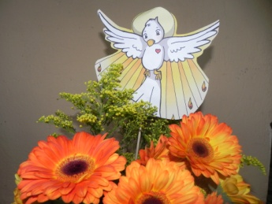

- ACTIVIDADES
XESTO: Apagamos o cirio pascual e acéndense sete candeas que hai no altar e que representan os sete dons do Espírito. Unha vez realizado o xesto dise:
Apagamos hoxe a luz do Cirio Pascual que nos iluminou durante todo este tempo de Pascua, e acendemos hoxe estas sete candeas signo dos dons que derramaches sobre nós, non só durante este tempo, senón sempre. Ti dásnolos en maior ou menor medida a uns e a outros, pero sempre para o servizo da túa Igrexa e do mundo. Por iso, confiamos que a nosa ofrenda sexa hoxe do teu agrado, aínda que teñamos que pedirche, unha vez máis, que nolos sigas concedendo, así como nosa dispoñibilidade para poñelos o servizo de todos.
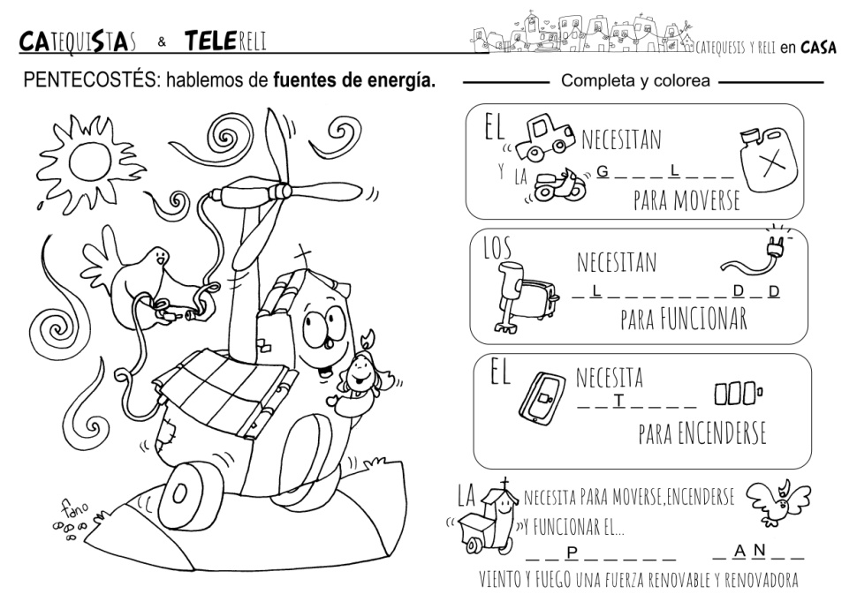
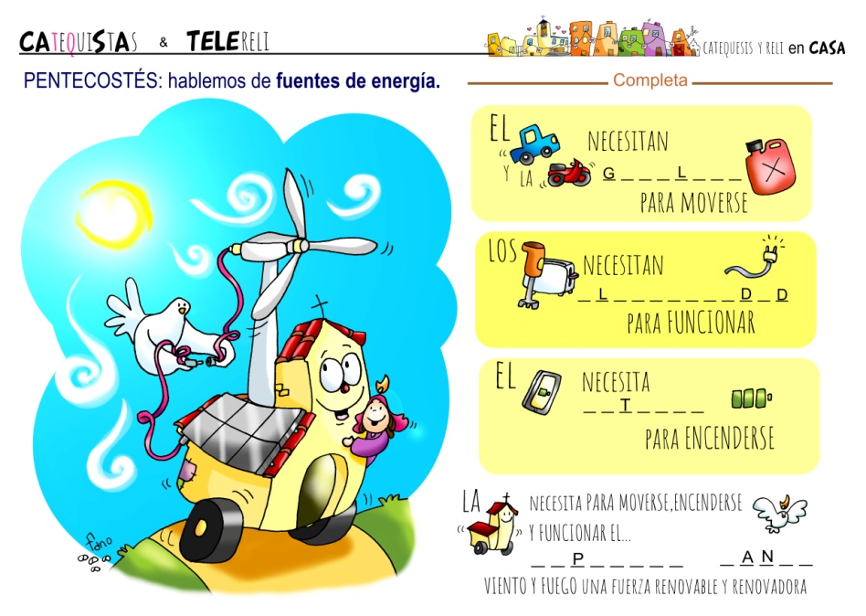

- VÍDEOS PARA ESTE DOMINGO de Pentecoste: Xoán 20 19-23.

-Ven Espírito Santo, narración: http://www.youtube.com/watch?v=_a-vtoRqs3Y
-A vinda do ES, película: http://www.youtube.com/watch?v=WZeXrJxVqpU
-Pentecoste, secuencia: http://www.youtube.com/watch?v=PK9_ZtFH5e4&list=PLA5DB952C5FF845B3#t=122
-Escena da serie The Bible - Día de Pentecoste: https://www.youtube.com/watch?v=R_kAghPtMrU
-Pentecoste, película: https://www.youtube.com/watch?v=UNzoh47dVlE
-Xoán 20, 19-23, película: https://www.youtube.com/watch?v=xbdo35ZKwXE
-Debuxos Ascensión e Pentecoste https://www.youtube.com/watch?v=38R9zb7A2G8
-Pentecoste, debuxos: https://www.youtube.com/watch?v=yD35IV7fTxo
-Pentecoste, debuxos: https://www.youtube.com/watch?v=jKlpoZPO3Ew
-A historia de Pentecoste, debuxos con sombras: https://www.youtube.com/watch?v=MuvYVnnrdNU
-É Pentecoste, canto de Javier Brú: https://www.youtube.com/watch?v=3DI7hvu4O9Y
-O Espírito de Deus está neste lugar, Coro Cantaré. https://www.youtube.com/watch?v=F-DSlWkrrLE
-Inúndame (Espírito Santo), Athenas ft. Celinés : https://www.youtube.com/watch?v=UngAC0GUQDQ
-Espírito Santo, Athenas: https://www.youtube.com/watch?v=jtt7zyFeNls
-Ven Espírito-Pentecoste: https://www.youtube.com/watch?v=xViuIAMPPX4
-Ven Espírito Santo, canción: https://www.youtube.com/watch?v=8Er1v3lJJyU
-Ven Espírito Santo, canción da secuencia: https://www.youtube.com/watch?v=4LPYxD4MViI
-Secuencia de Martín Valverde: https://www.youtube.com/watch?v=rCxCFp_bU7s
-Secuencia, canto de Javier Barros: https://www.youtube.com/watch?v=ner0sh7icYM
-Ven Espírito, canto secuencia: http://www.youtube.com/watch?v=xViuIAMPPX4
-Invitación vixilia de Pentecoste: http://youtu.be/Ns_U2Mh4D8k
-7 dons do Espírito, canto: http://youtu.be/P7nHV6meWT4
-Lume, Verbo Divino 2011, reflexión: https://www.youtube.com/watch?v=1WZ3hre46GY
-Unha nova mirada, VD 2014, reflexión: https://www.youtube.com/watch?v=AI_ThIIHm2g
-Alegría confiada, VD 2017, reflexión: https://www.youtube.com/watch?v=lQfep6uOZZM
-No son eu sen ti, VD 2020, reflexión: https://www.youtube.com/watch?v=HOZ32aj1ZfM
-A lume, reflexión: https://www.youtube.com/watch?v=AeS694vQbTI
-3 catequeses de Nando sobre Pentecoste: https://www.youtube.com/watch?v=cCvCGq13YzE
-Linguaxe dos signos, Pentecoste: https://www.youtube.com/watch?v=UGAM9x6N-3c
